ỦY BAN NHÂN DÂN QUẬN 1
TRƯỜNG TRUNG HỌC CƠ SỞ
CHU VĂN AN

HƯỚNG DẪN HỌC SINH TỰ HỌC TUẦN 7
MÔN LỊCH SỬ VÀ ĐỊA LÝ 6
(Từ ngày 25/10 đến ngày 30/10)
-------------------------------------
1. Phiếu hướng dẫn học sinh tự học
NỘI DUNG | GHI CHÚ
Bài 4: Xã hội nguyên thủy (Tiết 2) | Phần lịch sử
Hoạt động 1:  Đọc tài liệu và thực hiện các yêu cầu. | - Nguồn tài liệu: Sách giáo khoa Lịch sử - Địa lý 6 (Chân trời sáng tạo)  - Nội dung bài học:  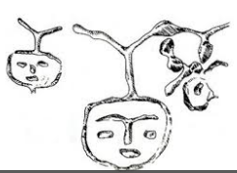  III. Đời sống tinh thần của người nguyên thủy:  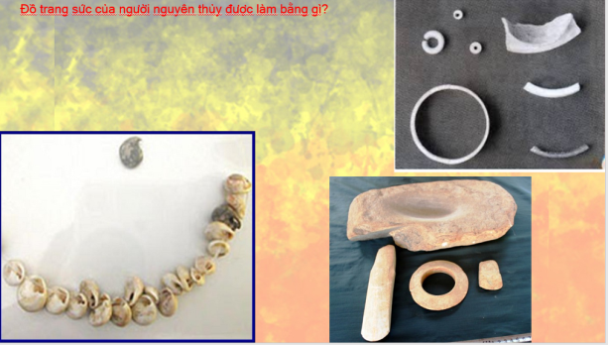  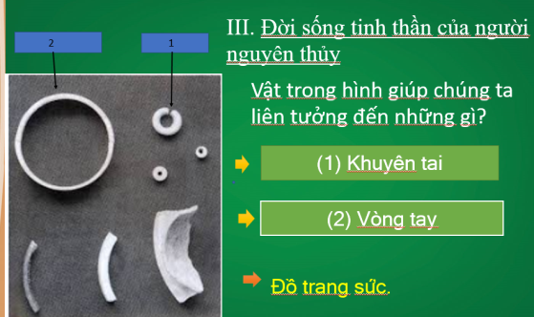  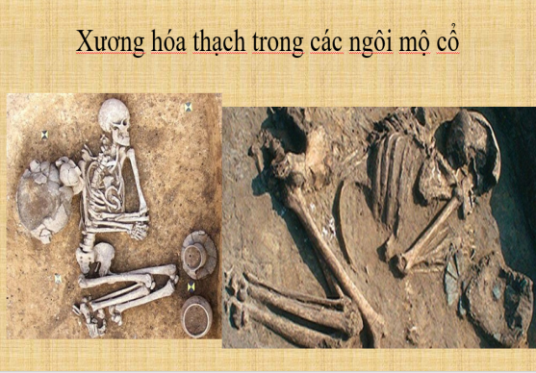  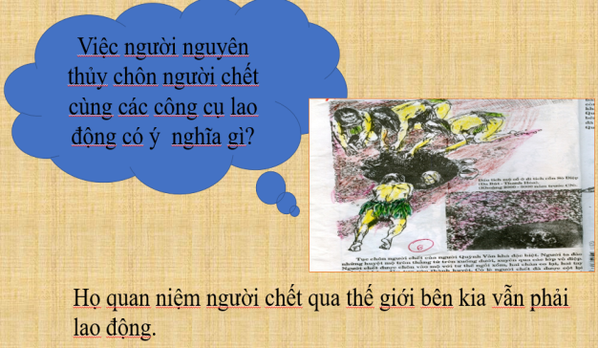  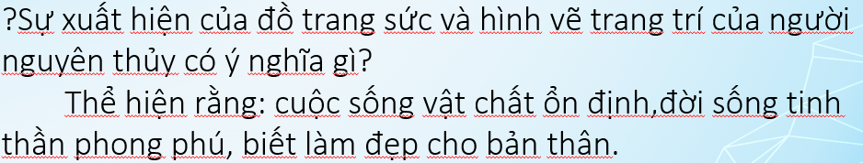  - Có tục chôn cất người chết cùng với công cụ lao động.  - Biết làm đồ trang sức, biết dùng màu vẽ lên người để hóa trang hay làm đẹp.  - Vẽ tranh lên hang động, vách đá; điêu khắc trên chất liệu đá, ngà voi…  đời sống tinh thần phong phú.  IV. Đời sống của người nguyên thủy ở Việt Nam:  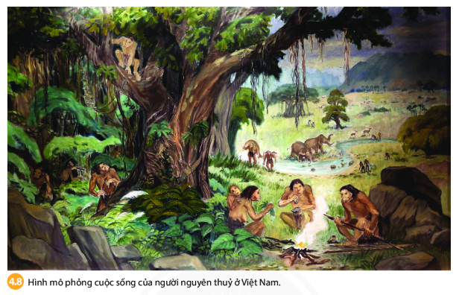  * Đời sống vật chất:  - Công cụ lao động bằng đá của người nguyên thủy được tìm thấy như: rìu tay và mảnh tước (núi Đọ Thanh Hóa), rìu mài lưỡi (văn hóa Bắc Sơn).  - Người nguyên thủy biết tạo ra lửa để sưởi ấm, nướng chín thức ăn và xua đuổi thú dữ.  - Cách thức lao động: săn bắt, hái lượm; trồng trọt, chăn nuôi.  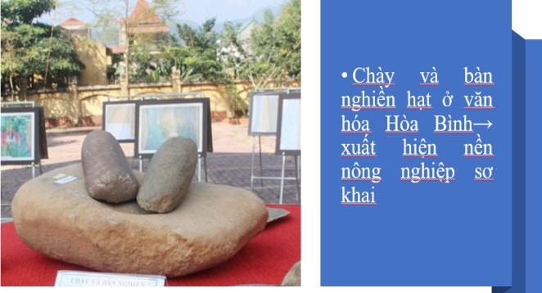  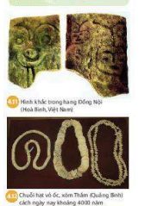  * Đời sống tinh thần: phong phú  - Biết làm đồ trang sức bằng vỏ sò, vỏ ốc.  - Biết khắc lên vách những hình ảnh mô tả cuộc sống.
Hoạt động 2: Kiểm tra, đánh giá quá trình tự học.  - Nhận biết  - Hiểu | HS hoàn thành các BT sau:  1. Kể tên những địa điểm chứng minh có sự xuất hiện của nông nghiệp ở Việt Nam, con người mở rộng địa bàn hoạt động (dấu tích nào chứng minh cư dân Việt Nam biết làm nghề nông…).  2. Em hãy nêu sự tiến triển về công cụ lao động, cách thức lao động của người nguyên thuỷ?
Bài 7: Chuyển động của Trái Đất quanh Mặt Trời và hệ quả (Tiết 2) | Phần Địa lí
Hoạt động 1:  Đọc tài liệu và thực hiện các yêu cầu. | 2. Hiện tượng ngày - đêm dài ngắn theo mùa:  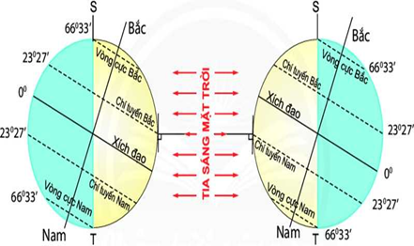  * Hướng dẫn hoàn thành nhiệm vụ:  Dựa vào hình 7.2 và thông tin trong bài, em hãy:  - Xác định trục Trái Đất (Bắc - Nam) và đường phân chia sảng tối (ST).  - Cho biết:  + Ngày 22 - 6, Mặt Trời chiếu thẳng góc vào mặt đất ở vĩ tuyến nào? Thời điểm đỏ, ngày dài hơn đêm ở bản cầu Bắc hay bản cầu Nam?  + Ngày 22 - 12, Mặt Trời chiếu thẳng góc vào mặt đất ở vĩ tuyến nào? Thời điểm đó, ngày dài hơn đêm ở bản cầu Bắc hay bản cầu Nam?  * Nội dung bài học:  - Trong khi chuyển động quanh Mặt trời Trái Đất có lúc ngả nửa cầu Bắc, có lúc ngã nửa cầu Nam về phía Mặt Trời.  - Do đường phân chia sáng tối không trùng với trục Trái Đất, nên các địa điểm ở nửa cầu Bắc, nửa cầu Nam có hiện tượng ngày, đêm dài ngắn khác nhau theo vĩ độ (càng về hai cực càng biểu hiện rõ).
Hoạt động 2: Kiểm tra, đánh giá quá trình tự học.  - Nhận biết  - Hiểu | HS hoàn thành các BT sau:  Khi các mùa ở bán cầu Bắc là xuân, hạ, thu, đông thì thứ tự mùa ở bán cầu Nam diễn ra như thế nào?  Địa phương nơi em đang sinh sống mỗi năm có mấy mùa? Đó là những mùa nào? Thời gian moi mùa thường kéo dài khoảng mấy tháng?
Bài 8: Thực  hành: Xác  định phương  hướng ngoài  thực tế (Tiết 1) | Phần Địa lí
Hoạt động 1:  Đọc tài liệu và thực hiện các yêu cầu. | * Hướng dẫn hoàn thành nhiệm vụ:  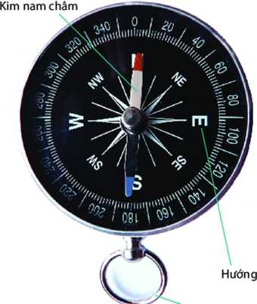  Dựa vào hình 8.1 và hình 8.2, em hãy cho biết các hướng chính trong la bàn.  - Sử dụng la bàn đê xác định:  + Hướng của phòng học (theo hướng nhìn thẳng từ phía trong phòng ra ngoài qua cửa ra vào).  + Hướng ngồi của học sinh (theo hướng nhìn của học sinh từ chỗ ngồi về phía bảng).  + Ghi kết quả và báo cáo.  * Nội dung bài học:  I. Xác định phương hướng dựa vào việc dùng la bàn  1/ Hướng dẫn:  - Kim nam châm làm băng kim loại có từ tính, thường có dạng hình thoi. Đầu kim bắc và đầu kim nam có màu khác nhau để phân biệt, đẩu kim bắc thường có màu đậm hơn.  -Vòng chia độ: Trên vòng chia độ có ghi bốn hướng chính và số độ từ 0° đến 360°.  2/ Các bước tiến hành:  Đặt la bàn thăng bằng trên mặt phẳng, tránh xa các vật băng kim loại có thể ảnh hưởng tới kim nam châm. Mở chốt hãm cho kim chuyền động, đến khi kim đứng yên, ta đã xác định được hướng bắc - nam, từ đó xác định các hướng.
Hoạt động 2: Kiểm tra, đánh giá quá trình tự học.
- Nhận biết
- Hiểu

2. Học sinh ghi chép lại các câu hỏi thắc mắc, các trở ngại của học sinh khi thực hiện các nhiệm vụ học tập
Trường:
Lớp:
Họ tên học sinh
Môn học | Nội dung học tập | Câu hỏi của học sinh
Lịch sử và Địa lí | Lịch sử  Bài 4: Xã hội nguyên thủy (Tiết 2) | 1.  2.  3.
 | Địa lí  Bài 7: Chuyển động của Trái Đất quanh Mặt Trời và hệ quả (Tiết 2) | 1.  2.  3.
 | Địa lí  Bài 8: Thựchành: Xác định phương hướng ngoài thực tế (Tiết 1) | 1.  2.  3.
HẾT

